**MODALIDADE: RELATO DE EXPERIÊNCIA**

**CADEIA E TEIA ALIMENTAR: DINÂMICA PARTICIPATIVA COMO ESTRATÉGIA DIDÁTICA NO ENSINO MÉDIO**

**Jéssica Lobato Peixoto**

**Amanda Rodrigues Brasil**

**Ellen Kathilen Rabelo Lima**

**Saulo Cézar Seiffert Santos**

**Programa Residência Pedagógica - Biologia/ ICB**

|  |  |
| --- | --- |
| **NOME DA ESCOLA:**  Escola Estadual Maria da Luz Calderaro | |
| **ANO ESCOLAR**:  3° ano do Ensino Médio | **Nº DE DISCENTES**:  48 |
| **CARACTERÍSTICAS DA TURMA:**  As turmas são do 3° ano do ensino médio do turno vespertino, 3° 01 e 3° 04, possuem o quantitativo de 26 e 22 alunos, respectivamente. Em ambas as turmas, a maioria dos alunos eram enérgicos e comunicativos, porém, com dificuldades de concentração. | |
| **DISCIPLINA**:  Biologia | **Nº DE AULAS MINISTRADAS**  1 aula |
| **HABILIDADE BNCC/RCA:**  (EM13CNT203) Avaliar e prever efeitos de intervenções nos ecossistemas, nos seres vivos e no corpo humano, interpretando os mecanismos de manutenção da vida com base nos ciclos da matéria e nas transformações e transferências de energia;  (EM13CNT206) Justificar a importância da preservação e conservação da biodiversidade, considerando parâmetros qualitativos e quantitativos, e avaliar os efeitos da ação humana e das políticas ambientais para a garantia da sustentabilidade do planeta. | |
| **OBJETIVO (S):**  Fazer com que os alunos compreendam a relação de alimentação entre os seres vivos e a dependência entre os níveis tróficos dentro das cadeias e teias alimentares, e como impactos ambientais, sejam por ações naturais ou antrópicas, podem gerar um desequilíbrio nessas interações. | |
| **SEQUÊNCIA DIDÁTICA**  Aula 1 - Dinâmica participativa  1° MOMENTO   1. Organizar os discentes em uma roda/ círculo (dispondo as carteiras escolares) - 5 minutos; 2. Distribuir os crachás, contendo os organismos modelos que irão compor a teia alimentar, aos alunos – 4 minutos; 3. Explicar aos discentes a dinâmica - 4 minutos;   2° MOMENTO   1. Indagar aos alunos sobre os conceitos trabalhados em sala de aula: produtores, consumidores, decompositores, nível trófico, transferência de energia unidirecional, autotróficos, heterotróficos - 5 minutos; 2. Orientar os discentes a construir as relações de energia/ alimentação indicando um aluno portador de um organismo modelo do próximo nível trófico, utilizando como “âncora de ligação” o fio de barbante, e assim prosseguir até chegar no último nível trófico (decompositores) – 15 minutos;   3° MOMENTO   1. Explicar aos discentes a dependência de cada organismo desempenhando seu lugar dentro da teia alimentar, através de simulações de desastres ambientais visíveis no contexto amazônico e como estes causam desequilíbrios nestas relações – 10 minutos. | |
| **INSTRUMENTO AVALIATIVO:**  Avaliação do tipo diagnóstica, pois a realização da dinâmica foi construída através das respostas dos alunos mediante indagação das professoras sobre os conceitos da temática. | |
| **RECURSOS NECESSÁRIOS:**  Crachás representando organismos modelos – de acordo com a quantidade de alunos;  Rolo de barbante – 2 unidades;  Furador de papel – 1 unidade;  Papel cartão (cores de sua preferência) - 2 folhas de cada cor;  Pincel atômico - 2 unidades;  Tesoura – 2 unidades;  Imagens impressas que remetem aos desastres ambientais (seca extrema, aquecimento global e queimadas) - 3 folhas. | |

**RELATO DE FUNCIONAMENTO DO RELATO DE EXPERIÊNCIA**

Compreender a necessidade dos organismos vivos de obter e transferir energia, através da metabolização de nutrientes, permite determinar relações de alimentação entre os mesmos que auxiliam no entendimento das interações existentes em um ecossistema (Santos; Maciel, 2013). De acordo com a Base Nacional Comum Curricular (BNCC), no âmbito da área de Ciências da Natureza e suas Tecnologias, entender a vida e seus níveis de organização e interação viabiliza aos estudantes atribuir importância ao meio ambiente e seus recursos, caracterizando-se como ponto de partida para um pensamento crítico e pró-ambiental. Dessa forma, objetivou-se através da realização de uma dinâmica participativa, como estratégia auxiliar, proporcionar uma compreensão mais ampla e significativa acerca da cadeia e teia alimentar e suas aplicações no contexto da vida.

À vista disso, foi planejado a realização de uma dinâmica participativa em que os alunos seriam os próprios organismos modelos de uma cadeia alimentar a ser construída por eles (colocando-os como agentes ativos no seu processo de aprendizagem) e, ainda, explicar a relação de dependência dessas interações através da ocorrência de desastres ambientais vistos no ecossistema amazônico. Com isso, foram confeccionados crachás, com o uso de papel-cartão e barbante, para representar as espécies e utilizamos um rolo de barbante como ‘âncora de ligação’ das relações de alimentação e formação das cadeias e teias alimentares. Além disso, foram selecionadas imagens ilustrativas representando a seca extrema, aquecimento global e queimadas que foram utilizadas para a representação da ocorrência de desequilíbrios ambientais que comprometem os níveis tróficos.

A execução da atividade foi conduzida por meio das respostas dos alunos quando questionados pelas residentes sobre a caracterização dos níveis tróficos (como são formados, o que lhes conferem tal posição, qual a relação entre um nível trófico e outro) e como os desastres citados acima danificam suas relações. A partir da devolutiva dos discentes construía-se aos poucos a formação de várias cadeias alimentares até o último elo, com a finalidade de ao final inter-relacionar as cadeias para perceberem a construção intricada de uma teia alimentar, trabalhando com os estudantes a diferenciação destes dois conceitos (cadeia e teia alimentar). Ainda, utilizando-se das imagens representativas dos desastres, para realçar a dependência de cada organismo desempenhando seu lugar dentro da teia alimentar, simulamos a morte do organismo afetado soltando e deixando cair ao chão o fio de barbante que o discente segurava. Toda a duração da dinâmica foi acompanhada pela professora Ellen que nos apoiou e permitiu a realização da mesma com os seus alunos do turno vespertino.

Durante a realização da dinâmica foi possível perceber o interesse e curiosidade dos estudantes perante a atividade pois muitos perguntavam e respondiam às perguntas, alguns até tentavam responder primeiro e mais rápido que outros apresentando uma certa competitividade entre as turmas, visto que na mesma sala estavam concentradas duas turmas de terceiro ano. Conforme ia se desenvolvendo a atividade foi perceptível que o tempo de resposta era mais rápido e a firmeza com que respondiam também, o que avaliamos diagnosticamente como um ponto positivo para o alcance do nosso objetivo. Acreditamos que esta dinâmica foi a primeira atividade ‘fora do tradicional’ desenvolvida na disciplina de biologia, como uma estratégia didática para trabalhar conceitos biológicos, devido a falas dos alunos, como: “*Todas as aulas deviam ter atividades assim”* ou “*Faz mais dinâmicas assim, professora”.*

Apesar da proposta ter sido bem recebida pelo público-alvo, acreditamos que a avaliação do nosso objetivo poderia ter sido bem mais precisa com a confecção de um produto feito pelos estudantes durante a realização da dinâmica, por exemplo, o registro em folha de papel das teias e cadeias tróficas construídas ao longo da atividade somado a classificação de cada nível trófico e os tipos de relação. Esta, sem dúvidas, será um ponto de melhoria para aplicações futuras desta dinâmica.

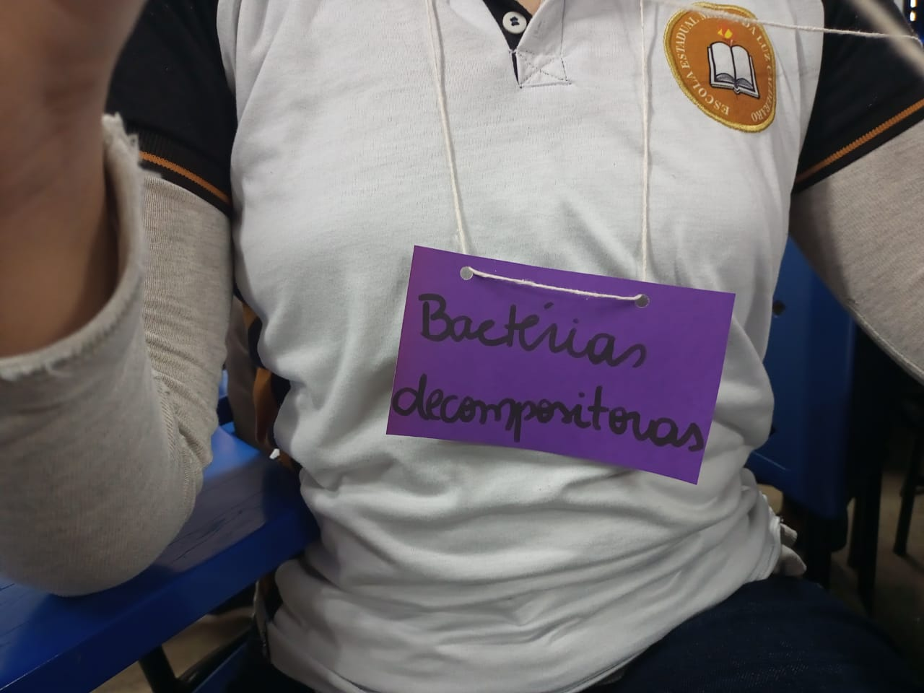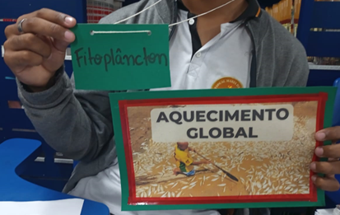

**Figura 3**: Aluno com crachá e imagem ilustrativa representando os desastres ambientais.

**Fonte:** Arquivo pessoal, 2023.

**Figura 1:** Aluno usando crachá com organismo modelo

**Fonte:** Arquivo pessoal, 2023.

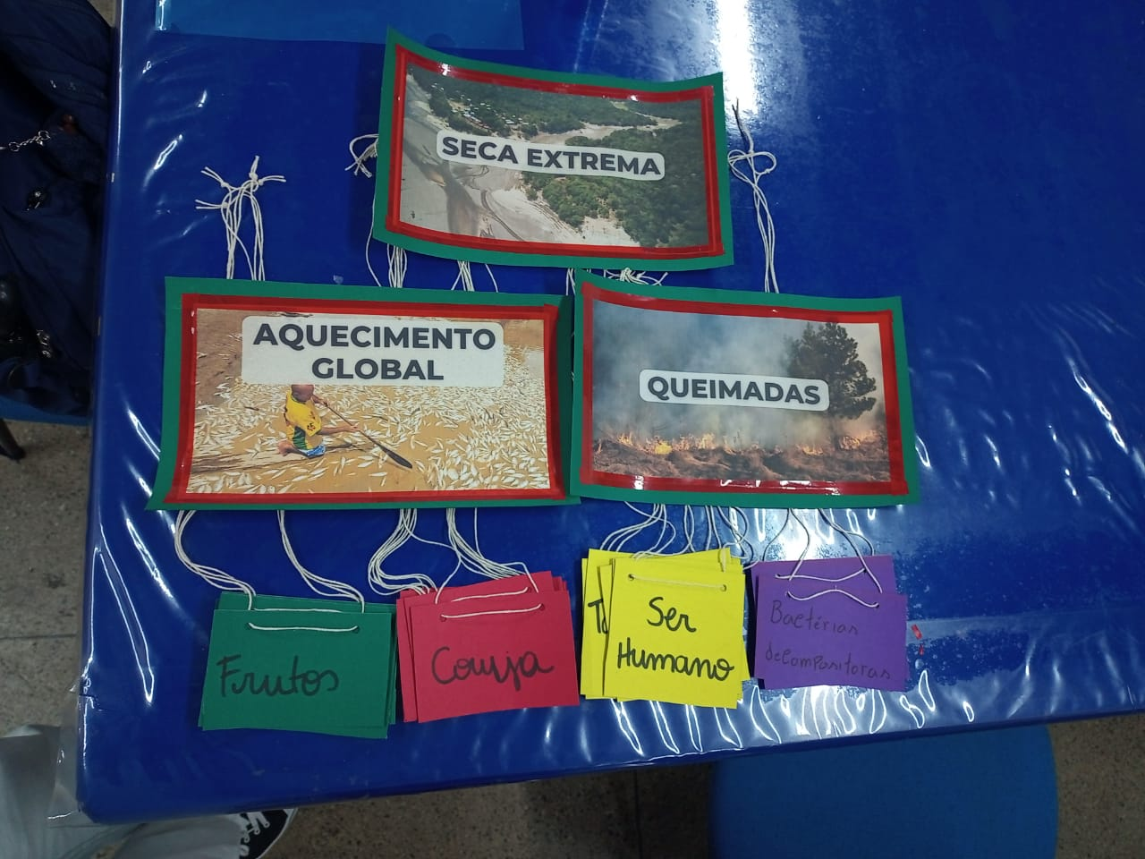 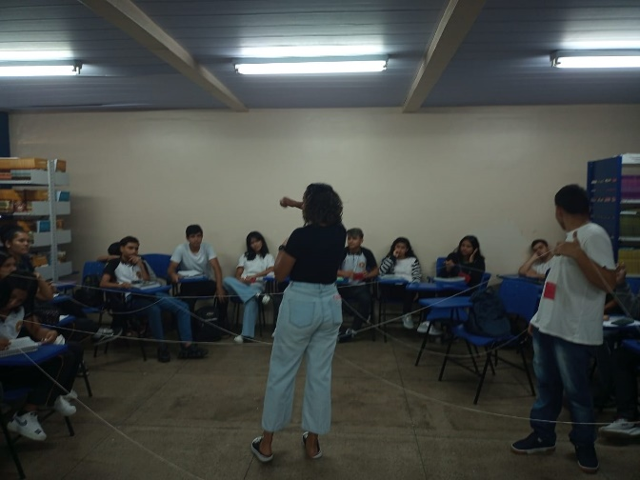

**Figura 4**: Realização da dinâmica pela residente.

**Fonte:** Arquivo pessoal, 2023.

**Figura 2:** Materiais confeccionados para realização

da dinâmica.

**Fonte:** Arquivo pessoal, 2023.

**Referências**

SANTOS, Selma; MACIEL, Maria Delourdes. As interações CTSA no ensino de Ecologia: um estudo sobre cadeia alimentar. **Enseñanza de las ciencias:** revista de investigación y experiencias didácticas, n. Extra, p. 1096-1110, 2013.